AOK: 10.500 Euro für Erfüllung letzter Wünsche gespendet
9. Januar 2020 / Magdeburg – 10.500 Euro an Spendengeldern hat die AOK Sachsen-Anhalt heute in Magdeburg dem Arbeiter-Samariter-Bund und den Maltesern übergeben. Das Geld kommt den „Wünschewagen“ der beiden Organisationen zugute, mit denen sterbenskranken Menschen letzte Wünsche erfüllt werden. Gesammelt wurde die Summe von der AOK auf den Weihnachtsmärkten in Sachsen-Anhalt.
„Mit der Aktion haben wir offensichtlich den Nerv vieler Sachsen-Anhalter getroffen. Denn mit 10.500 Euro haben wir so viel Geld sammeln können wie noch nie, seitdem wir 2015 mit unserer Weihnachtsmarktaktion begonnen haben. Unser Dank gilt deshalb allen Menschen, die gespendet haben“, sagte Ralf Dralle, Vorstand der AOK Sachsen-Anhalt, der heute jeweils 5.250 Euro an ASB und Malteser überreichte.
Einmal noch …
Unter dem Motto „Einmal noch …“ erfüllen der Wünschewagen des ASB und der Herzenswunsch-Krankenwagen der Malteser sterbenskranken Menschen letzte Wünsche. So können diese und ihre Familien, ehrenamtlich begleitet durch medizinisches Fachpersonal, noch einmal ihre Lieblingsorte oder besondere Ereignisse besuchen, um Abschied zu nehmen und sich wie früher zu fühlen.
So wie beispielsweise eine unheilbar erkrankte 35-Jährige, welche noch einmal gemeinsam mit Ihrem Mann nach Stralsund und Fische sehen wollte. „Das ehrenamtliche Wünschewagen-Team des ASB begleitete das Paar zwei Tage lang und machte alle Wünsche wahr, wie einen Besuch im Ozeaneum oder eine Fütterung von Meeresschildkröten“, sagt Luisa Garthof von der Koordinierungsstelle des ASB-Wünschewagens Sachsen-Anhalt. „Es sind oftmals die kleinen Details, die Wunschfahrten einzigartig und äußerst emotional für den Fahrgast, den begleitenden Angehörigen sowie die Ehrenamtlichen machen. Jede Fahrt ist anders und hat seine eigenen Herausforderungen, bei denen wir auch spontan auf die Wünsche und Emotionen eingehen.“
Auf Spendengelder angewiesen
Das Konzept der Wünschewagen von ASB und Maltesern ist auf Spendengelder angewiesen, denn die Rettungs- oder Notfallsanitäter übernehmen die Aufgabe ehrenamtlich und in Ihrer Freizeit. „Den Wünschewagen in Sachsen-Anhalt gibt es seit August 2018. Er wird ausschließlich von Ehrenamtlichen betreut und aus Spenden finanziert, weshalb wir uns sehr über die Spendensumme aus der AOK-Weihnachtsaktion freuen. 62 Wünsche konnten wir bereits seit 2018 erfüllen, und dank der Spende werden es noch viele mehr“, sagt Oliver Müller, Vorstandsvorsitzender des ASB-Regionalverbandes Magdeburg e.V.
Auch Mario Großmann, stellvertretender Bezirksgeschäftsführer der Malteser, ist über die Summe erfreut. „Wir sind überwältigt, dass so viele Menschen für die letzten Herzenswünsche von schwerstkranken und sterbenden Menschen gespendet haben. Es freut mich, dass das Thema endlich in unserem Alltag ankommt und wir dadurch Menschen am Lebensende eine Freude bereiten und Angehörige entlasten können. Nur so können wir langfristig unsere Rettungsdienstmitarbeiter für den ehrenamtlichen Einsatz schulen und geeignete Transportmöglichkeiten für eine Fahrt zur Verfügung stellen.“
Denn damit die Helfer den Herausforderungen gewachsen sind, werden sie sowohl von ASB als auch Maltesern geschult. „Für das Projekt Herzenswunsch-Krankenwagen schulen wir unsere Rettungsdienstmitarbeiter im Umgang mit sterbenden Menschen und deren Angehörigen. Die Besonderheit des Projektes liegt dabei in der engen Verzahnung von Rettungsdienst und Hospizarbeit“, erläutert Steven Anger, stellvertretender Leiter Rettungsdienst bei den Maltesern. In den Jahren 2018 und 2019 haben die Malteser 29 Ehrenamtliche geschult, beim ASB engagieren sich mittlerweile 75 geschulte Freiwillige aus ganz Sachsen-Anhalt für das Angebot.
Da es um letzte Wünsche von schwerstkranken oder sterbenden Menschen geht, ist bei der Erfüllung oft Eile geboten, betonen sowohl der ASB als auch die Malteser. Deswegen werden Anfragen in der Regel innerhalb weniger Werktage bearbeitet.
Spenden für den „Herzenswunsch-Krankenwagen“ der Malteser und für den „Wünschewagen“ des ASB sind hier möglich:
https://www.malteser.de/herzenswunsch.html
https://wuenschewagen.de/

Hintergrund für die Redaktion:
Seit 2015 sammelt die AOK Sachsen-Anhalt jedes Jahr auf den Weihnachtsmärkten im Land Spenden für einen guten Zweck. Für eine Summe von mindestens 5 Euro erhalten die Spender eine Jolinchen-Handpuppe. Zudem spendet die AOK gleichzeitig Kuscheltiere an die Kinderstationen regionaler Krankenhäuser.
Die Fotos können Sie bei Quellenangabe kostenfrei verwenden.

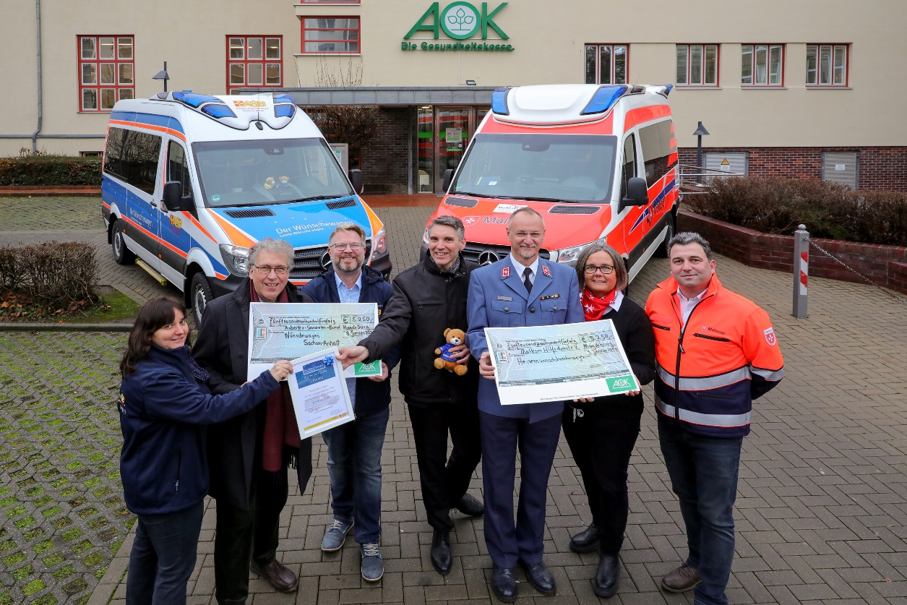
Jeweils 5.250 Euro übergab die AOK Sachsen-Anhalt für den Wünschewagen des Arbeiter-Samariter-Bundes und den Herzenswunsch-Krankenwagen der Malteser. (v.l.n.r.: Luisa Garthoff, Prof. Andreas Geiger und Oliver Müller (ASB), Ralf Dralle (Vorstand der AOK Sachsen-Anhalt), Mario Großmann, Antje Schmidt Steven Angler (Malteser). Quelle: Kühne / AOK Sachsen-Anhalt

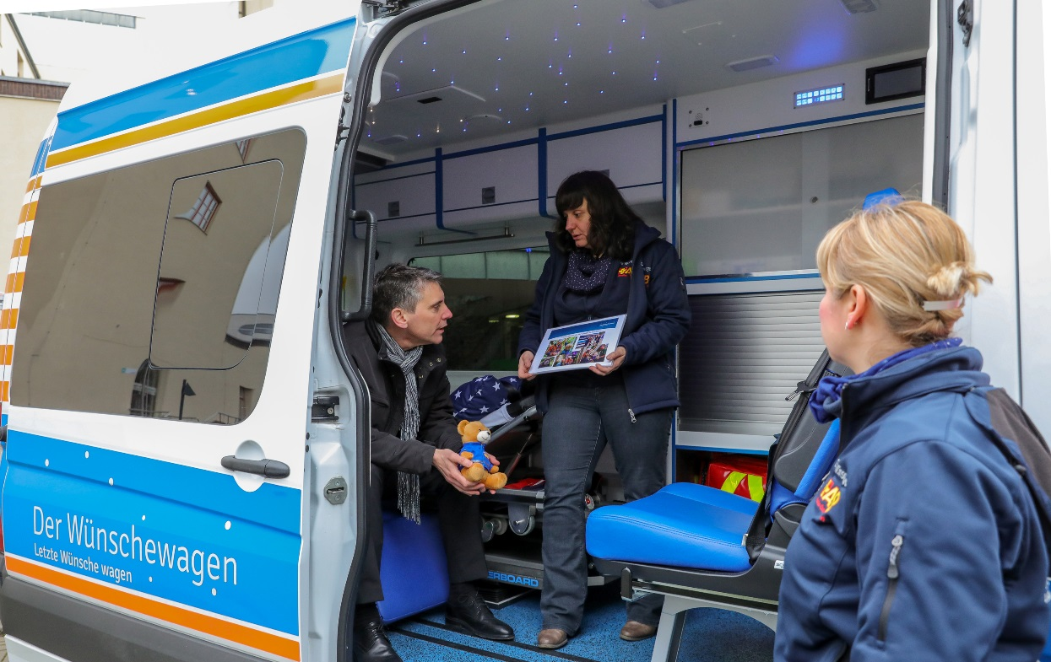
Luisa Garthof von der Koordinierungsstelle des ASB-Wünschewagens Sachsen-Anhalt zeigt Ralf Dralle den Wünschewagen und erläutert die Arbeit der ehrenamtlichen Helfer. Quelle: Kühne / AOK Sachsen-Anhalt

